**KHOA CÔNG NGHỆ THÔNG TIN**



**TRƯỜNG ĐẠI HỌC KIẾN TRÚC ĐÀ NẴNG**

**DANANG ARCHITECTURE UNIVERSITY**

**BÁO CÁO GIỮA KỲ**

**MÔN CÔNG NGHỆ PHẦN MỀM**

**ĐỀ TÀI**

**WEBSITE BÁN ĐỒ ĐIỆN TỬ**

**Giáo Viên :** **Phạm Thị Dung**

**Sinh Viên : Đinh Cao Thanh Tùng**

**Đà Nẵng, Ngày 15 Tháng 05 Năm 202****4**

MỤC LỤC

CHƯƠNG I 4

1.1 Giới thiệu đề tài 4

1.2 Hướng dẫn cài đặt môi trường 4

1.2.1 Yêu cầu hệ thống 4

1.2.2 Công cụ và ngôn ngữ lập trình sử dụng 4

1.2.3 Quá trình tạo dự án 5

CHƯƠNG 2 6

2.1 Biểu đồ use case 6

2.1.1 Biểu đồ use case khách hàng 6

2.1.2 Biểu đồ use case admin 7

2.1.3 Biểu đồ use case quản lý giỏ hàng 7

2.1.4 Biểu đồ use case quản lý sản phẩm 8

2.2 Biểu đồ tuần tự 9

2.2.1 Biều đồ tuần tự đăng nhập 9

2.2.2 Biểu đồ tuần tự đăng ký 9

2.2.3 Biểu đồ tuần tự thêm sản phẩm vào giỏ hàng 10

2.2.4 Biểu đồ tuần tự thanh toán 10

2.2.5 Biểu đồ tuần tự lịch sử 11

2.2.6 Biểu đồ tuần tự thêm sản phẩm 11

2.3 Dữ liệu 12

2.4 Các bản thiết kế đề trang demo 13

2.4.1 Giao diện đăng nhập 13

2.4.2 Giao diện trang đăng kí 13

2.4.3 Giao diện trang chủ 13

2.4.6 Trang lịch sử mua hàng 14

2.4.7Trang thông tin người dùng 15

2.4.8Quản lý người dùng 15

2.4.9Quản lý sản phẩm 15

2.4.10Quản lý lịch sử giao dịch 16

2.4.11Thống kê số lượng 16

CHƯƠNG 3 17

# 

# CHƯƠNG I

## 1.1 Giới thiệu đề tài

## Kinh doanh mua bán là một phần không thể thiếu trong cuộc sống hiện đại. Trong bối cảnh cạnh tranh gay gắt ngày nay, việc giới thiệu sản phẩm đến từng khách hàng một cách hiệu quả và tiết kiệm chi phí là một thách thức lớn đối với các nhà kinh doanh. Đồng thời, nhu cầu của người tiêu dùng về các sản phẩm đa dạng, chất lượng cao với mẫu mã phong phú và giá cả hợp lý ngày càng tăng. Do đó, thương mại điện tử đã xuất hiện và phát triển mạnh mẽ trên toàn thế giới.

## Hiện tại, các cửa hàng thường sử dụng các bảng báo giá để giới thiệu sản phẩm đến khách hàng. Tuy nhiên, phương pháp này tốn kém chi phí, đặc biệt khi số lượng sản phẩm ngày càng đa dạng và giá cả thay đổi liên tục. Hơn nữa, phương pháp này chưa thực sự phổ biến và không đáp ứng được nhu cầu của người dùng một cách hiệu quả. Ngoài ra, các cửa hàng cũng đối mặt với nhiều khó khăn trong việc quản lý khách hàng, thông tin nhà sản xuất, cập nhật giá sản phẩm và quản lý hàng hóa.

## Để giải quyết những vấn đề trên, tôi quyết định thiết kế một website mua bán hàng trực tuyến nhằm hỗ trợ các cửa hàng kinh doanh một cách hiệu quả hơn. Mục tiêu của dự án là giúp các cửa hàng quản lý dễ dàng hơn, tiết kiệm chi phí và đáp ứng nhu cầu của khách hàng một cách tốt nhất.

## 1.2 Hướng dẫn cài đặt môi trường

### 1.2.1 Yêu cầu hệ thống

* Phần cứng:
* Bộ vi xử lý: Intel Core i3 hoặc cao hơn
* RAM: 4GB hoặc cao hơn
* Ổ cứng: 20GB dung lượng trống
* Phần mềm:
* Hệ điều hành: Windows, macOs, hoặc Linux
* Node.js: phiên bản 14.x hoặc cao hơn
* MongoDB: phiên bản 4x. hoặc cao hơn
* Trình duyệt web: Google Chrome, Microsoft Edge

### 1.2.2 Công cụ và ngôn ngữ lập trình sử dụng

* Ngôn ngữ lập trình:
* JavaScript
* Công nghệ phía client:
* React
* React Router
* Redux toolkit
* Công nghệ phía server:
* Node.js
* Express.js (famework cho Node.js)
* Cơ sở dữ liệu:
* MongoDB

### 1.2.3 Quá trình tạo dự án

Bước 1: Mở terminal tạo dự án bằng lệnh

npx create-react-app ecom

cd ecom

Bước 2 :Trong thư mục mục **`ecom`** tạo 2 folder **`frontend`** và

**`backend`**

* ecom
* frontend
* backend

Bước 3: cd tới **`frontend`** tải thư viện cần thiết bằng lệnh

npm install @reduxjs/toolkit react-redux react-router-dom axios nodemailer

cd tới **`backend`** rồi tải MongoDB bằnh lệnh

Npm install mongodb

Bước 4: Triển khai chạy dự án

Khởi động backend:

ecom/backend>

npm run server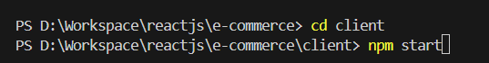

Khởi động client:

e-commerce/frontend >

npm start

# CHƯƠNG 2

## 2.1 Biểu đồ use case

2.1.1 Biểu đồ use case khách hàng

### 2.1.2 Biểu đồ use case admin

### 2.1.3 Biểu đồ use case quản lý giỏ hàng

**2.2 Biểu đồ tuần tự**

### 2.2.1 Biều đồ tuần tự đăng nhập

### 2.2.2 Biểu đồ tuần tự đăng ký

### 2.2.3 Biểu đồ tuần tự thêm sản phẩm vào giỏ hàng

### 2.2.4 Biểu đồ tuần tự thanh toán

### 2.2.5 Biểu đồ tuần tự lịch sử

### 2.2.6 Biểu đồ tuần tự thêm sản phẩm

## 2.4 Các bản thiết kế đề trang demo

### 2.4.1 Giao diện đăng nhập

2.4.2 Giao diện trang đăng kí

2.4.3 Giao diện trang chủ

2.4.6 Trang lịch sử mua hàng

### 2.4.7Quản lý sản phẩm

2.4.8 Thêm sản phẩm

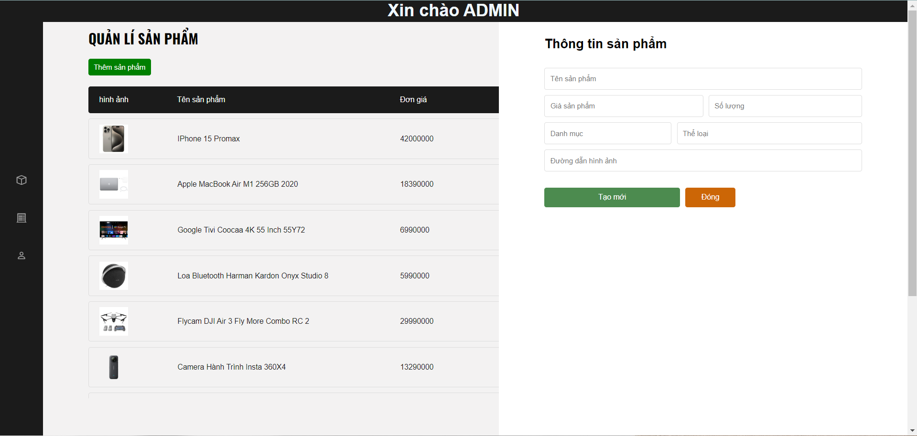

2.4.9 Quản lý đơn hàng

# CHƯƠNG 3